## 

Análisis de requerimientos:

“Distribución de las Participaciones Federales”

Monterrey, N.L. a 03 de diciembre de 2019

**CONTENIDO**

Versión del Documento 2

Introducción 4

Objetivo del Proyecto 5

Diagrama general del proceso 6

Fondos del estado 7

Ajustes aplicados a las participaciones 8

Días del mes de distribución 11

Definición de coeficientes 12

Información requerida para calcular coeficientes 19

Coeficientes usados por fondo 21

Diagramas de caso de uso 22

# 

# 

# 

# Versión del Documento

|  |  |  |
| --- | --- | --- |
| Fecha | Versión | Contenido |
| 03-DIC-2019 | 1.0 | Versión inicial sujeta a revisión por parte de los usuarios funcionales. |
| 05-DIC-2019 | 1.1 | Contiene ajustes en el diagrama y precisiones en dos de los fondos, de acuerdo a comentarios de la Lic. Rosalba Aguilar. |

# Introducción

La distribución de las participaciones federales actualmente cuenta con un proceso donde sus operaciones se realizan dentro y fuera de un sistema llamado SIREGOB. Se identificó que fuera del SIREGOB se realizan cálculos de distribución en diferentes hojas de Excel, con los que se pueden tener diferentes versiones acorde a variables que se relacionan con temáticas como la población, la carencia social, la recaudación de impuestos, por mencionar algunos.

Adicionalmente, existen otros cálculos llamados ajustes que permiten realizar un balance de lo distribuido a través un monto observado contra un monto esperado, para ello existen reglas que implican la dependencia de las variables antes mencionadas.

Posteriormente, una vez realizado el cálculo de la distribución de las participaciones federales, a estos se les deben aplicar sus respectivos descuentos por el concepto de préstamos, Banobras y SAT.

Al realizarse dichos descuentos, por cada monto realizado se les asigna una solicitud de pago con el propósito de tener un historial de los pagos realizados del estado hacía los municipios.

Después, dependiendo de la participación, se entrega el monto hacia el municipio a través de un fideicomiso, o por medio de transferencia interbancaria.

# Objetivo del Proyecto

1. Crear un sistema computacional integral que permita realizar cada una de las operaciones directas e indirectas en el proceso de la distribución de las participaciones federales.
2. Hacer más eficiente la distribución de las participaciones federales a través del uso de software, automatizando dentro de lo posible las operaciones realizadas manualmente.
3. Reducir el tiempo requerido y facilitar a los involucrados el proceso del cálculo y distribución de las participaciones federales, realizando la menor cantidad de pasos posibles.
4. Unificar el punto donde se definen y realizan los cálculos de la distribución de las participaciones federales.
5. Permitir realizar un sistema de consultas al día con desglose sobre los cálculos realizados para la distribución de las participaciones federales.

# Diagrama general del proceso

El proceso general de la distribución de las participaciones federales se visualiza a continuación donde participan varias Unidades Administrativas dentro de la Secretaría de Finanzas y Tesorería General del Gobierno del Estado de Nuevo León, a saber, Dirección de Coordinación Hacendaria, Dirección de Presupuesto y Control Presupuestal, Dirección de Atención a Municipios, Dirección de Administración Financiera, y un Fideicomiso.

[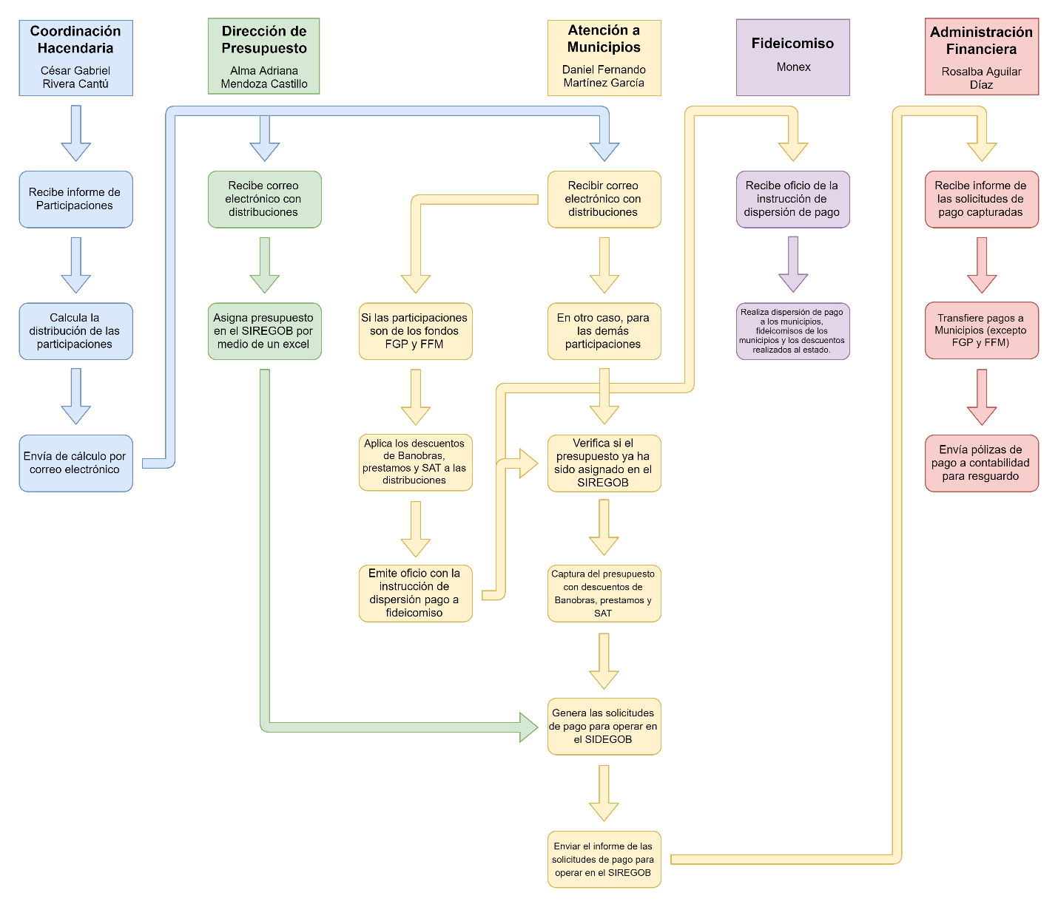](https://www.draw.io/?page-id=U-KDnRP0CJqCXaUj00aE&scale=auto#G1S9JriAATpx4YYRCdVbSpP5fU7uX-p-Nm)

# Fondos del estado

Los fondos del estado también conocidos como “Participación Federal del Ramo 28” se componen de los siguientes fondos:

1. Fondo General Participaciones (FGP).
2. Fondo de Fomento Municipal (FFM).
3. Impuesto Especial sobre Producción y Servicios (IEPS).
4. Fondo de Fiscalización y Recaudación (FOFIR).
5. Fondo de Compensación (ISAN).
6. Fondo sobre Extracción de Hidrocarburos (FEXHI).
7. Impuesto sobre Adquisición de Vehículos Nuevos (ISAN) y su Compensación.
8. Impuesto sobre la Venta Final de Gasolinas y Diesel (IEPSGyD).
9. Impuesto sobre la Renta (ISR).

En todos los fondos se distribuye el 20% de su total entre los municipios y el 80% se entrega al estado, con la excepción del Impuesto sobre la Renta (ISR) y Fondo de Fomento Municipal (FFM). El ISR se distribuye en su totalidad al municipio de lo que pago en ISR. El FFM se reparte en su totalidad entre los municipios y típicamente dicho fondo se divide en dos partes denominadas “70%” y “30%”.

Si bien sus nombres pueden ser susceptibles a una mala interpretación, estos no parten del 100% sino que así se les denominan por parte de la federación.

La distribución del Fondo de Fomento Municipal (FFM) es la siguiente:

* El “70%” se reparte a todos los municipios en general.
* El “30%” se reparte a 42 municipios que se encuentran dentro de un convenio establecido con la federación.

Para la distribución de todos los fondos se cuenta con un total de 5 días como plazo límite.

# Ajustes aplicados a las participaciones

En las participaciones entregadas se aplican ajustes a nivel federal y a nivel estatal, de tal forma que permiten crear un balance de los montos proporcionados (montos negativos o a favor), esto se calcula con respecto a variables relacionadas a la población, región y recolección de impuestos.

A continuación se describen los tipos de ajustes que se aplican:

* Los ajustes por parte de la federación se realizan de forma trimestral, cuatrimestral y anual, esto para los fondos como FGP, FFM “70%”, FFM “30%”, IEPS, FOFIR y FEXHI. A continuación se describen el período de ajuste y sus respectivos fondos.

|  |  |  |
| --- | --- | --- |
| **Período de ajuste** | **Fondos** | **Notas** |
| Trimestral | FOFIR | A partir de febrero. |
| Cuatrimestral | FGP, FFM (“30%” y “70%”) y IEPS. | A partir de enero. Después de un mes se refleja el ajuste. |
| Anual | FGP, FFM (“70%), IEPS, FOFIR y FEXHI. | Se realizan en el mes de mayo. |

* Adicionalmente, existe un fondo llamado Fondo de Estabilización de Ingresos de las Entidades Federativas (FEIEF), también conocido como bolsa de reserva. Dicho fondo se utiliza cuando las estimaciones de los estados participantes no llegan al 75% del monto estimado.
* Los ajustes a nivel estatal se aplican a las participaciones de forma semestral y anual. Para ilustrarlo en la siguiente imagen se presenta un ejemplo del Ajuste Semestral usando coeficientes que más adelante del documento se presentan en “Definición de coeficientes” donde se hace uso del Coeficiente Art. Fracción I con Cálculo de garantía. Cabe de resaltar que por ley no se puede hacer un ajuste directo, sino que este se debe distribuir en los siguientes seis meses.

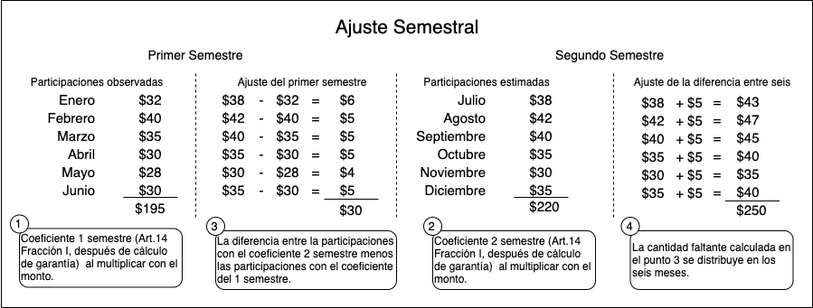

Adicionalmente, también se presenta un ejemplo del Ajuste Anual donde se hace uso de los mismos coeficientes donde ahora se realiza un ajuste con respecto al año pasado.

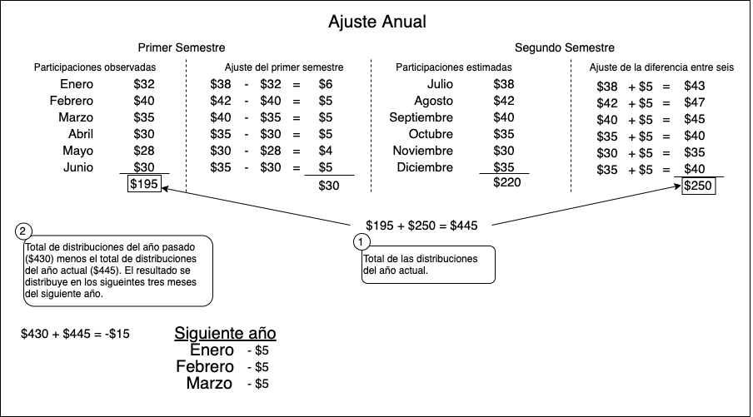

# 

# Días del mes de distribución

En la tabla se muestra el día del mes de distribución aproximado de los pagos de las participaciones acorde a su fondo y si este se realiza por medio de un fideicomiso.

|  |  |  |
| --- | --- | --- |
| **Día del mes de distribución** | **Fondo** | **Pago a través del fideicomiso (Monex)** |
| 14-15 | Distribución de la cantidad aproximada a 69 millones a los municipios. | Sí |
| 15-16 | Distribución del IEPSGyD. | No |
| 24-26 | Distribución del FGP, aplican descuentos del SAT, préstamos y adeudos. | Sí |
| 28-31 (penúltimo o último día hábil del mes) | Distribución de los siguientes fondos del ramo 28: IEPS, FOFIR, FEXHI, ISAN, COMP ISAN y la tenencia federal. | No |
| 30-31 (último día hábil) | Distribución del Fondo FFM “30%” y “70%”. | Sí |
| 5-8 | Distribución del ISR. | No |

# Definición de coeficientes

A continuación se describen los coeficientes que se utilizan para la distribución de las participaciones.

**Art. 14 Fracción I** .- Se usa para la distribución del 20% para los fondos FGP, IEPS, FOFIR, FEXHI, ISAN y COMPISAN, para el FFM se distribuye a su totalidad el conocido como “70%”. Las variables que se toman a consideración son la recaudación del predial, población y territorio, y carencia social.

Variables:

1. Predial

* **BG** .- Facturación de año x.
* **RP** .- Recaudación de año x.
* **P** .- Proporción de recaudación.
* **ER** .- Recaudación ponderado por eficiencia.
* **CER** .- Coeficiente efectividad rec predial.

1. Población y Territorio

* **PO** .- Población de año x.
* **Estructura %** **PO** .- Porcentaje de la estructura con respecto a la población.
* **85% PO**.- 85% del la estructura con respecto a la población.
* **TE** .- Territorio Km2.
* **Estructura % TE** .- Porcentaje de la estructura con respecto al territorio km2.
* **15% TE** .- 15% de la estructura con respecto al territorio km2.
* **CEPT** .- Coeficiente población y territorio.
* **R1** .- Población Ingreso menor a 2 salarios mínimos en año x.
* **R2** .- Población 15 años o más que no sabe leer ni escribir en año x.
* **R3** .- Población sin acceso a drenaje en año x.
* **R4** .- Población sin acceso a electricidad en año x.
* **Se les multiplica por un 25% las siguientes métricas**.
* **BR1** .- Coeficiente población ingreso menor a 2 salarios mínimos.
* **BR2** .- Coeficiente población 15 años o más que no sabe leer ni escribir.
* **BR3** .- Coeficiente población sin acceso a drenaje.
* **BR4** .- Coeficiente población sin acceso a electricidad.

1. Carencia Social

* **CS1** .- Coeficiente carencia social en año x.
* **R1** .- Población Ingreso menor a 2 salarios mínimos en año y.
* **R2** .- Población 15 años o más que no sabe leer ni escribir en año y.
* **R3** .- Población sin acceso a drenaje en año y.
* **R4** .- Población sin acceso a electricidad en año y.
* **BR1** .- Coeficiente población ingreso menor a 2 salarios mínimos.
* **BR2** .- Coeficiente población 15 años o más que no sabe leer ni escribir.
* **BR3** .- Coeficiente población sin acceso a drenaje.
* **BR4** .- Coeficiente población sin acceso a electricidad.
* **CS2** .- Coeficiente carencia social en año y.
* **85% de CS2**.- 85% del porcentaje de la carencia social.
* **Mejora Social entre año y y año x** .- Resta entre CS2 y CS1 entre CS1.
* **MS** .- Apoyo.
* **Coeficiente apoyo mejora social** .- MS entre el total MS.
* **15% de MS** .- El 15% del coeficiente apoyo mejora social.
* **CIMP** .- Coeficiente índice municipal de pobreza.
* **FONDOS** .- La distribución del 20% para los fondos FGP, IEPS, FOFIR, FEXHI, ISAN y COMPISAN, para el FFM se distribuye el 100%.
* **Distribución por efectividad recaudación predial** .- CER por el 50% de los FONDOS.
* **Distribución por población y territorio** .- CEPT por el 25% de los FONDOS.
* **Distribución por índice de pobreza** .- CIMP por el 25% de los FONDOS.
* **MAE1 .-** Monto OBS. Más Estimación de participaciones (Monto total de las distribuciones).
* **CEP** .- Coeficiente de participación**.**

Dependencias:

1. Predial

* **BG** .- Facturación de año x.
* **RP** .- Recaudación de año x.

1. Población y Territorio

* **PO** .- Población de año x.
* **TE** .- Territorio Km2.

1. Carencia Social

* **R1 en año x** .- Población Ingreso menor a 2 salarios mínimos en año x.
* **R2 en año x** .- Población 15 años o más que no sabe leer ni escribir en año x.
* **R3 en año x** .- Población sin acceso a drenaje en año x.
* **R4 en año x** .- Población sin acceso a electricidad en año x.
* **R1 en año y** .- Población Ingreso menor a 2 salarios mínimos en año y.
* **R2 en año y** .- Población 15 años o más que no sabe leer ni escribir en año y.
* **R3 en año y** .- Población sin acceso a drenaje en año y.
* **R4 en año y** .- Población sin acceso a electricidad en año y.
* **FONDOS.**

Cálculos:

* **Proporción de recaudación** .- RP entre BG.
* **Recaudación ponderado por eficiencia** .- P por RP.
* **Coeficiente efectividad rec predial** .- ER entre total ER.
* **Estructura % PO** .- PO entre total PO.
* **85% PO** .- El 85% de Estructura % PO.
* **Estructura % TE** .- TE entre total TE.
* **15% TE** .- El 15% de Estructura % TE.
* **Coeficiente población y territorio** .- El 85% PO más 15% TE.
* **Coeficiente población ingreso menor a 2 salarios mínimos** .- R1 entre total R1 para año x.
* **Coeficiente población 15 años o más que no sabe leer ni escribir** .- R2 entre total R2 para año x.
* **Coeficiente población sin acceso a drenaje .-** R3 entre total R3 para año x.
* **Coeficiente población sin acceso a electricidad** .- R4 entre total R4 para año x.
* **Coeficiente carencia social en año x** .- Suma de BR1, BR2, BR3 y BR4 para año x.
* **Coeficiente población ingreso menor a 2 salarios mínimos** .- R1 entre total R1 para año y.
* **Coeficiente población 15 años o más que no sabe leer ni escribir** .- R2 entre total R2 para año y.
* **Coeficiente población sin acceso a drenaje .-** R3 entre total R3 para año y.
* **Coeficiente población sin acceso a electricidad** .- R4 entre total R4 para año y.
* **Coeficiente carencia social en año y** .- Suma de BR1, BR2, BR3 y BR4 para año y.
* **85% de CS2**.- El 85% del resultado de la CS2 entre total CS2.
* **Mejor social 2010 vs 2000** .- La resta de CS2 y CS3 entre CS1.
* **Apoyo .-** Si el apoyo es mayor a 0 se usa cero en caso contrario se usa su porcentaje negativo.
* **Coeficiente apoyo mejora social** .- MS entre el total MS.
* **15% de MS** .- El 15% del coeficiente apoyo mejora social.
* **Coeficiente índice municipal de pobreza** .- 85% de CS2 más 15% de MS.
* **Distribución por efectividad recaudación predial** .- CER por el 50% de los FONDOS.
* **Distribución por población y territorio** .- CEPT por el 25% de los FONDOS.
* **Distribución por índice de pobreza** .- CIMP por el 25% de los FONDOS.
* **Monto OBS. Más Estimación de participaciones** .- Monto total de las distribuciones.
* **Coeficiente de participación** .- MAE1 entre total MAE1. (Porcentaje del municipio con respecto a todos.)

**Art. 14 Fracción II** .- Se usa para la distribución del 20% del fondo IEPSGyD. Las variables que se toman en cuenta son la población, proyección de la población y el coeficiente de participación.

Variables:

* **PO** .- Población de año x.
* **PC** .- Proyección de población de año x.
* **CEP.-** Coeficiente de participación.
* **MAE2** .- Monto OBS. + Estimación de gasolinas.
* **20IEPSGD** .- Refiere al 20% del fondo IEPSGD.

Dependencias:

* **PO**
* **PC**
* **CEP**
* **20IEPSGD**

Cálculos:

* **Coeficiente población** .- PO entre el total de PO.
* **Coeficiente proyección población** .- PC entre el total de PC.
* **Distribución por población** .- Coeficiente población por el 35% del 20IEPSGD.
* **Distribución por proyección de población** .- Coeficiente proyección población por el 35% del 20IEPSGD.
* **Distribución por coeficiente regla I** .- Coeficiente de participación por 30% del 20IEPSGD.
* **Monto OBS**. **+ Estimación de gasolinas .-** Total de la distribución del dinero.
* **Coeficiente de participación** .- MAE2 entre el total de MAE2 (Porcentaje del municipio con respecto a todos). No se utiliza esta métrica.

**Cálculo de Garantía sobre el Coeficiente Art. 14 Fracción I** .- Es un cálculo que garantiza que las participaciones distribuidas hacía los municipios no sea menor a lo entregado al año pasado más la inflación. Este se utiliza para calcular las participaciones de los fondos: FGP, FFM, IEPS, FOFIR, FEXHI, ISAN y COMP ISAN. En caso de que las estimaciones de las participaciones sean menores a la inflación, se usa el crecimiento de estimación.

Variables:

* **PD** .- Participaciones distribuidas del año pasado.
* **PE** .- Participaciones estimadas del año actual.
* **Inflación** .- Inflación con respecto al año pasado.
* **CE** .- Crecimiento de estimación con respecto al año pasado.

Dependencias:

* **PD**
* **PE**
* **Inflación**
* **CE**

Cálculos:

* **PD más Inflación** .- Participaciones distribuidas del año pasado más la inflación.
* **Diferencia entre participaciones estimadas menos las participaciones distribuidas el año pasado más inflación** .- PE – PD más inflación; donde si el resultado es negativo, significa que se requiere completar ese monto faltante, porque no se le puede dar menos a los municipios que el año pasado más la inflación.
* **Montos que con las participaciones distribuidas el año pasado más inflación son menores a la participación del 2019** .- Despliega las participaciones distribuidas en el año pasado más inflación, si hay saldo a favor.
* **Monto necesario para alcanzar las participaciones distribuidas el año pasado más la inflación** .- Monto para completar las particiones del año pasado más inflación, también llamado como compensación.
* **Montos del año actual de municipios con particiones superiores a los del año pasado más inflación** .- Monto de las particiones estimadas con la partición mayor que en el año pasado más inflación.
* **Monto del año actual por encima del año pasado más inflación** .- Monto de las participaciones estimadas por encima de las participaciones del año pasado más inflación.
* **Monto a disminuir en municipios con crecimiento superior a el año pasado más inflación** .- Monto del año actual por encima del año pasado más inflación multiplicado por el Crecimiento de estimación.
* **Monto a distribuir en el año actual para garantizar al menos el pago de las participaciones del año pasado más inflación** .- Si el monto es igual a 0, se restan las participaciones estimadas menos el Monto a disminuir en municipios con crecimiento superior a el año pasado más inflación. En caso contrario, se suman las participaciones estimadas más el monto necesario para alcanzar las participaciones del año pasado más la inflación.
* **Determinación incremento del año actual contra las participaciones del año pasado más inflación** .- Monto a distribuir en el año actual para garantizar al menos el pago de las participaciones del año pasado más inflación menos las participaciones distribuidas en el año pasado.
* **Coeficiente de la participación** .- Porcentaje correspondiente al municipio de Monto a distribuir en el año actual para garantizar al menos el pago de las participaciones del año pasado más inflación.

**Art. 14 Fracción III** .- Se usa para la distribución del “30%” del FFM. Las variables que se toman a consideración son la eficiencia recaudatoria y el crecimiento de recaudación.

Variables:

1. Eficiencia recaudatoria

* **BG** .- Facturación de año x.
* **RP** .- Recaudación de año x.
* **ER** .- Eficiencia recaudatoria..
* **CER** .- Coeficiente de eficiencia recaudatoria.

1. Crecimiento recaudación

* **RE** .- Recaudación hace año y.
* **TCRET** .- Tasa de crecimiento en la recaudación efectiva.
* **CCR** .- Coeficiente de crecimiento en recaudación.
* **RE** .- Coeficiente por monto de recaudación en el impuesto predial.
* **Distribución por eficiencia en la recaudación** .- CER por el 50% de los FONDOS.
* **Distribución por crecimiento de recaudación** .- CCR por el 30% de los FONDOS.
* **Distribución por recaudación** .- RE por el 20% de los FONDOS.
* **Distribución “30%” FFM** .-Monto total de las distribuciones.
* **CEP** .- Coeficiente de participación**.**

Dependencias:

1. Eficiencia recaudatoria

* **BG** .- Facturación de año x.
* **RP** .- Recaudación de año x.

1. Crecimiento recaudación

* **RE** .- Recaudación hace año y.
* **FONDO.**

Cálculos:

* **Eficiencia Recaudatoria**.- RP entre BG.
* **Coeficiente efectividad rec predial** .- ER entre total ER.
* **TCRET Tasa de crecimiento en la recaudación efectiva**.- RP entre RE.
* **Tasa > 0**.- TCRET mayor a cero.
* **Coeficiente crecimiento recaudación** .- Porcentaje del total TCRET.
* **Coeficiente por monto de recaudación en el impuesto predial** .- Porcentaje del RP.
* **Distribución por eficiencia en la recaudación** .- CER por el 50% de los FONDOS.
* **Distribución por crecimiento de recaudación** .- CCR por el 30% de los FONDOS.
* **Distribución por recaudación** .- RE por el 20% de los FONDOS.
* **Distribución “30%” FFM** .-Monto total de las distribuciones.
* **CEP** .- Coeficiente de participación**.**

# Información requerida para calcular coeficientes

En esta sección se describen los datos puntuales requeridos para obtener los coeficientes y realizar la propia distribución de las participaciones federales.

**Participación**

* Nombre
* Porcentaje a distribuir
* Cantidad
* Período (Mensual, Bimestral, Trimestral, Cuatrimestral o Anual)

**Coeficientes Artículo 14 Fracción I – Cada segundo semestre.**

* **Recaudación Predial**
  + Recaudación de año anterior al actual.
  + Facturación de un año antes que la recaudación.
* **Población y Territorio**
  + Población de hace un año.
  + Territorio Km2.
* **Carencia Social**
  + Población ingreso menor a 2 salarios mínimos del año 2000.
  + Población 15 años o más que no sabe leer ni escribir del año 2000.
  + Población sin acceso a drenaje del año 2000.
  + Población sin acceso a electricidad del año 2000.
  + Población ingreso menor a 2 salarios mínimos con respecto al año 2010.
  + Población 15 años o más que no sabe leer ni escribir con respecto al año 2010.
  + Población sin acceso a drenaje con respecto al año 2010.
  + Población sin acceso a electricidad con respecto al año 2010.

Se obtiene de salida el *Coeficientes de Participación I*.

**Coeficientes Artículo 14 Fracción II -- Cada segundo semestre.**

* Población del año 2015.
* Proyección de población del año anterior.
* *Coeficiente de Participación I.*

Se obtiene de salida el *Coeficientes de Participación II*.

**Cálculo de garantía**

* Inflación anual (del año pasado).
* Crecimiento de estimación (con respecto al año pasado).
* Coeficiente de Participación I.
* Coeficiente de Participación II.
* Participaciones pagadas del último año.

Se obtiene de salida el *Coeficientes de Participación I con cálculo de garantía*.

**Coeficientes Artículo 14 Fracción III -- Cada segundo semestre.**

* **Eficiencia recaudatoria**
  + Recaudación de año x.
  + Facturación de un año x.
* **Crecimiento recaudación**
  + Recaudación de año y.

Se obtiene de salida el *Coeficientes de Participación III*.

# Coeficientes usados por fondo

Con respecto a los Coeficientes presentados, ahora se describen los coeficientes que se utilizan para la distribución de las participaciones por fondo.

|  |  |
| --- | --- |
| **Fondo** | **Coeficientes con los que se distribuyen** |
| FFM “70%”, FGP, IEPS, FOFIR, FEXHI, ISAN y COMP ISAN | Coeficientes de Participación I con cálculo de garantía. |
| IEPSGyD | Coeficientes Artículo 14 Fracción I |
| ISR | Se entrega tal cual como se recibe. |
| FFM “30%” | Coeficiente Art. 14 Fracción III |

# Diagramas de caso de uso

A continuación se presenta el diagrama de caso de uso para el usuario de la Coordinación Hacendaria, siguiendo los requerimientos antes presentados.

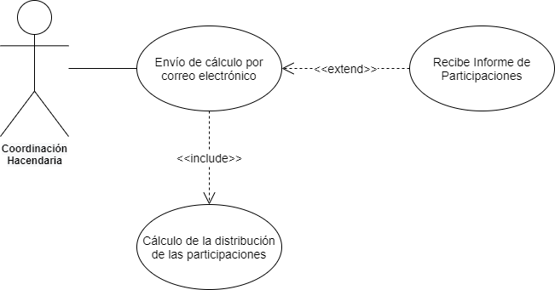

Después de que el usuario de la Coordinación Hacendaria haya realizado sus tareas correspondientes, el usuario Dirección de Presupuesto recibe como entrada un correo electrónico con las distribuciones calculadas por la Coordinación Hacendaria.

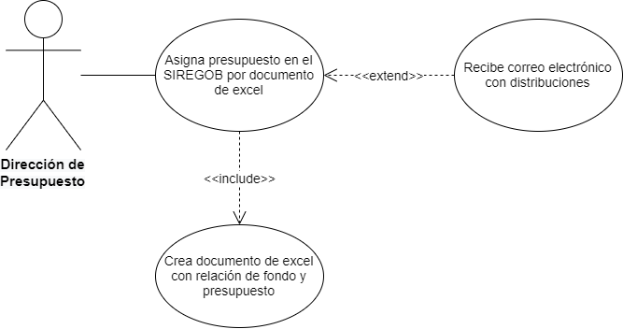

A su vez, el usuario de Atención a Municipios recibe un correo electrónico con las distribuciones calculadas por parte de la Coordinación Hacendaria, quedando a la espera de que el usuario de la Dirección de Presupuesto haya asignado el correspondiente presupuesto a los municipios por la plataforma del SIREGOB.

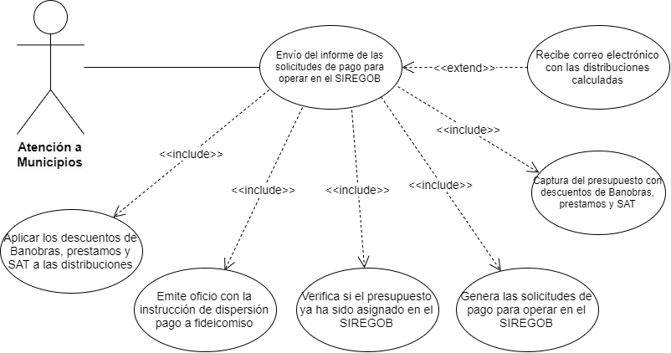

Ya realizados los pagos por parte del usuario de Atención a Municipios, dicho usuario realiza un oficio para el usuario del fideicomiso, donde detalla instrucciones de la dispersión de pago hacía los municipios y sus fideicomisos.

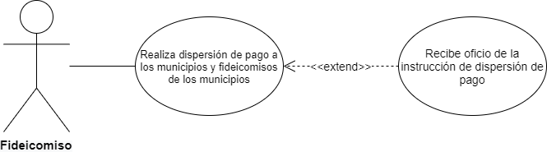

Por parte del usuario de Atención a Municipios el usuario de Administración Financiera recibe un informe sobre las solicitudes de pago capturadas, dichas solicitudes de pago corresponden a pagos realizados hacía los municipios y sus fideicomisos por parte del usuario fideicomiso. El fin de dicho informe es para documentar los pagos realizados por parte del estado hacía los municipios.

